第六周 文字算式谜

专题简析：
一般说来，算式都是由一些数字和运算符号组成的，可有些算式却由汉字或英文字母组成，我们称它为文字算式。
文字算式是一种数字谜，解答时要注意在同一道题中，相同的文字或英文字母应表示相同的数字，不同的文字或英文字母应表示不同的数字。
通过本周的学习，我们可以发现解文字算式谜与添运算符号、填竖式的步骤与方法基本是一样的，都要仔细观察算式的特征，认真分析，正确选择解题的突破口，最后通过尝试找寻正确答案。
例题1 下式中，每个字各代表一个不同的数字，其中“心”代表9，请问其他汉字分别代表哪个数字？
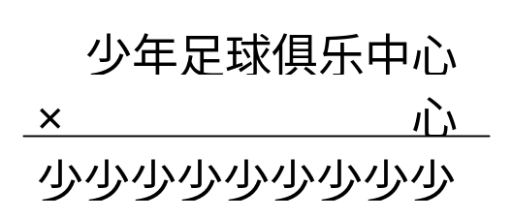
思路导航：乘数个位与被乘数个位相乘，“心”×“心”=9×9=81，所以“少”=1，乘积就是111111111。根据积，用乘数“心”去逐一乘被乘数，9×“中”的积个位数应该是3，所以“中”=7，往前一位进7；9×“乐”的积的个位数应是4，“乐”=6，往前一位进6；9×“俱”的积个位数应是5，“俱”=5，往前一位进5；9×“球”积个位数字应是6，“球”=4，往前一位进4；9×“足”的积个位数是7，所以“足”=3，往前一位进3；9×“年”的积的个位数是8，“年”=2，往前一位进2；9×1＋2=11，即：
12345679×9=111111111
练 习 一
1，下面每个字代表不同的数字，这些汉字分别代表几？
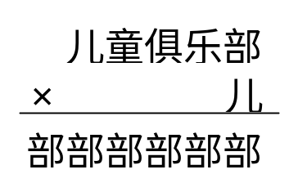
2，如果A、B满足下面算式，它们各代表几？
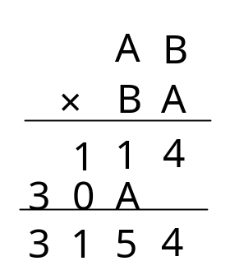
3，下面各个汉字分别代表几？
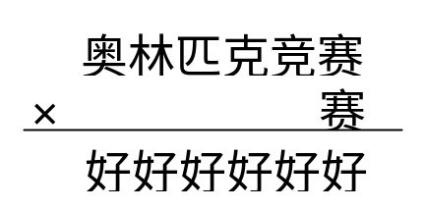
例题2 下面不同的汉字代表不同的数字，相同的汉字代表相同的数字。它们各表示几？
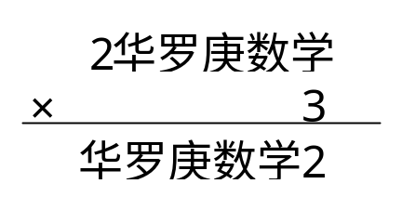
思路导航：由积的个位是2，乘数是3，可推出被乘数个位上“学”是4，4×3=12，在积的个位上写2，向十位进1；因为积的十位上“学”为4，所以“数”×3应为3，推出“数”为1；因为“数”为1，百位上“庚”×3末位应为1，因而“庚”为7，千位上5×3＋2=17，在千位上写7，向万位进1，因而“罗”为5，万位上8×3＋1=25，在千位上写5，向前一位进2，因而“华”为8。
练习二：下面各个竖式中的汉字分别代表几？
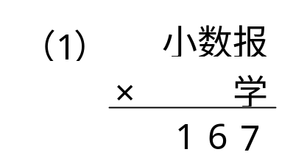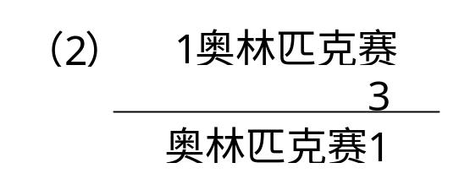
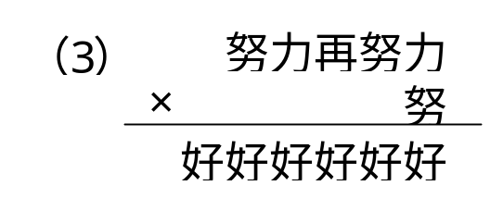
例3 在下面的竖式中，a、b、c、d各代表什么数字？
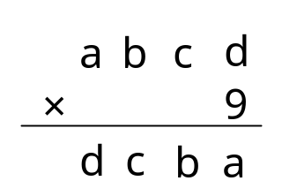
思路导航：仔细审题发现千位a×9的结果是一位数，于是就可以确定a只能是1。接着思考个位d×9=1是不可能的，所以应该是d×9等于几十一，于是确定d=9。或者想千位上1×9=9，所以d一定是9。最后确定剩下的c为8。只有8×9=72，72＋8=80，积中才会有0。
练 习 三
1，下面竖式中的字母各代表几？
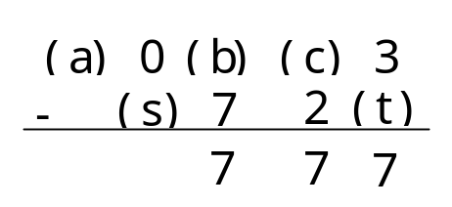
2，
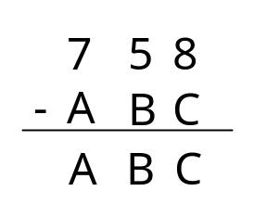
A＋B＋C=（ ）
例题4 下面算式里，相同的汉字代表同一个数字，不同的汉字代表不同的数字。如果以下3个等式成立：
小小×朋朋=友小小友
爱爱×科科=爱学学爱
朋朋×朋朋=小小学学
那么，小=（ ） 朋=（ ） 友=（ ）
爱=（ ） 科=（ ） 学=（ ）
思路导航：通过观察，我们发现第三个等式最特殊，它是相同的两位数相乘得到千位和百位、十位和个位分别相同的积，逐步试验，11×11，22×22得不到四位数，然后从33×33试，我们发现88×88=7744，这样可以得出：朋=8，小=7，学=4。将朋=8、小=7代入第一个算式中得出77×88=6776，确定友=6。这样，0——9中，只剩下9，5，3，2，1，0这几个数字，其中0、1不考虑，试后发现55×99=5445，所以爱=5，科=9。
练 习 四
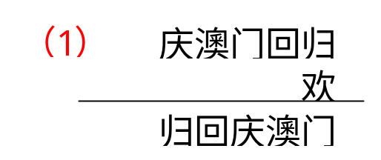
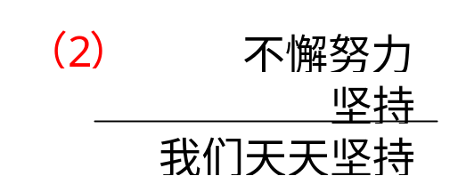
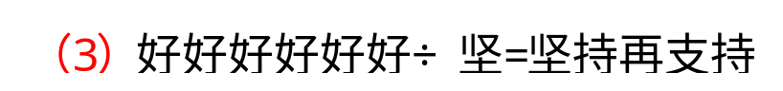
例题5 下面算式中四个字分别代表四个数，你能求出来吗？
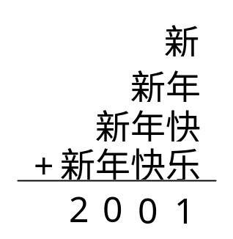
新=（ ） 年=（ ） 快=（ ） 乐=（ ）
思路导航：从千位上看，千位上得数是2，假设新=2，那么百位上，“新＋年”不可能等于0，因而“新”不可能是2，只能是“新=1”。从百位上看，新＋年＋进来的数=10，我们可判断“年”=7或8。而“新＋年=8”，即使个位进来2，十位上也不可能向百位进2，因而“年”=8，十位上“新＋年”=1＋8=9，而个位上已向十位进了1，因而“快”=0，最后从“新＋年＋快＋乐”=11中可推出“乐”=1。即：
新=（ 1 ） 年=（ 8 ） 快=（ 0 ） 乐=（ 1 ）
练 习 五
1，下面算式中相同的汉字代表相同的数字，不同的汉字代表不同的数字，请问这些汉字各代表几？
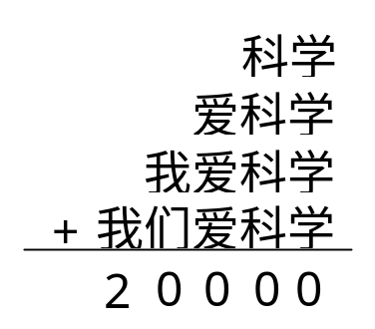
2，下面各字母分别代表几？
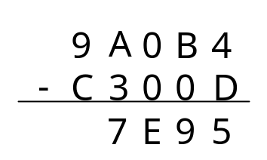
3，下面竖式中每个字母代表不同的数字，想想下面的算式怎样写？
